1. Kompresi Sinyal

Kompresi sinyal dapat didefinisikan sebagai proses untuk menyederhanakan suatu sinyal yang memiliki jumlah bit yang lebih banyak, menjadi sinyal dengan bit yang lebih sedikit. Proses kompresi suatu sinyal, dapat di ilustrasikan melalui gambar 1.

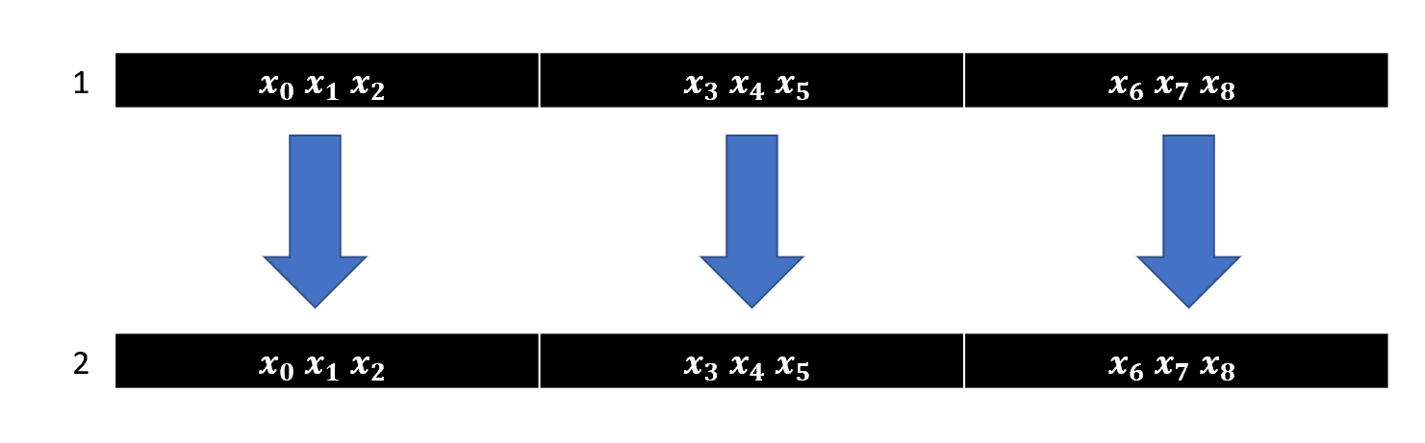

Gambar 1 Mekanisme Kompresi

Kompresi sinyal pertama kali diterapkan pada saat terjadinya perubahan pada metode penyampaian informasi yang semula dalam bentuk analog menjadi digital. Selain itu, kompresi sinyal diterapkan untuk mengefisiensikan dan meningkatkan kualitas dari data yang dihasilkan dari piranti digital (Pearlman & Said, 2011).

Dalam rangkaian digital, proses kompresi dapat dianalogikan seperti rangkaian *encoder*. Rangkaian encoder dapat didefinisikan sebagai rangkaian yang memiliki jumlah masukan yang lebih banyak daripada keluaran. Rangkaian ini bertujuan untuk mengkonversi input dalam jumlah bit tertentu menjadi kode biner tertentu dengan jumlah yang lebih sedikit dibandingkan masukannya. Bentuk rangkaian dari rangkaian encoder dapat dijelaskan pada gambar 2 (Darnila & Safwandi, 2020).

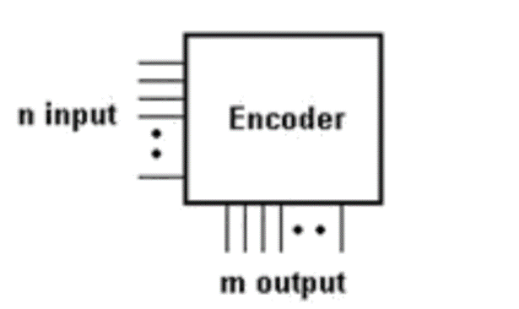

Gambar 2 Rangkaian Enkoder(Darnila & Safwandi, 2020)

1. Kuantisasi Sinyal

Kuantisasi sinyal dapat didefinisikan sebagai proses untuk mengubah sinyal kontinu x[n] menjadi sinyal diskrit xq[n] dengan menggunakan frekuensi pencuplikan tertentu. Nilai frekuensi pencuplikan harus lebih besar minimal 2 kali dari frekuensi sinyal yang hendak dicuplik untuk menghindari adanya *aliasing*. Kuantisasi sinyal dapat dilakukan dengan dua cara yaitu trunkasi dan pembulatan. Proses trunkasi merupakan proses kuantisasi dengan menghilangkan sejumlah angka tertentu dibelakang koma, sedangkan proses pembulatan merupakan proses kuantisasi dengan membulatkan sejumlah angka tertentu dibelakang koma yang lebih besar sama dengan 5. Proses kuantisasi dengan menggunakan pembulatan dan trunkasi dapat dijelaskan pada tabel 1.

|  |  |  |
| --- | --- | --- |
| Nilai Sinyal Analog | Metode Trunkasi | Metode Pembulatan |
| 0.37 | 0.30 | 0.40 |

Tabel 1 Perbedaan Metode Trunkasi dan Pembulatan

Proses kuantisasi dapat menghasilkan error dengan jumlah tertentu. Berikut adalah persamaan untuk menghitung error yang diakibatkan oleh kuantisasi pada sinyal.

$$E=x_{q}(n)-x(n)$$

Persamaan 1 Persamaan Untuk Menghitung Error Pada Kuantisasi

Untuk menghitung kualitas dari proses suatu kuantisasi sinyal, dapat digunakan parameter *signal to noise ratio*. Untuk menghitung parameter *signal to noise ratio*, tahap pertama yang harus dilakukan adalah mencari energi dari sinyal dan noise yang dapat dihitung dengan menggunakan persamaan 2 sebagai berikut.

$$E_{x}=\sum_{i=0}^{N}{{(x[i])}^{2} } E_{e}=\sum_{i=0}^{N}{{(E[i])}^{2}}$$

Persamaan 2 Persamaan Untuk Menghitung Energi Sinyal dan Energi Error

Tahap selanjutnya yang dilakukan adalah menghitung parameter signal to noise ratio dengan menggunakan persamaan 3 sebagai berikut.

$$SNR=10 log\left(\frac{E_{x}}{E_{e}}\right)$$

Persamaan 3 Persamaan Untuk Menghitung Signal To Noise Ratio

(Mustofa, 2018)

Daftar Pustaka

Darnila, E., & Safwandi, S. (2020). *Dasar Digital* (J. Simarmata, Ed.). Yayasan Kita Menulis.

Mustofa, A. (2018). *Pengolahan Sinyal Digital*. Universitas Brawijaya Press.

Pearlman, W. A., & Said, A. (2011). *Digital Signal Compression: Principles and Practice*. Cambridge University Press.